Руководство программиста проекта «РИС»

1. Введение

Программа разработана для предоставления пользователям удобного инструмента оптимизации своего рабочего времени.

1. Требования

Все требования лежат в файле requirements, но не все из них актуальны (т.к. разработка всё ещё ведётся и некоторые модули были поставлены заранее)

Обязательные модули на данный момент:

* PyQt6 версии 6.4 или выше
* SQLite3 версии 3.47.2
* JSON
* А также os и sys

1. Установка и настройка среды
   1. Убедитесь, что устройство соответствует минимальным требованиям:
      1. OS: Windows 10 или выше
      2. ОЗУ: 4 гб
      3. Хранилище: 500мб свободного пространства
   2. Скачайте и установите Python версии 3.10 или выше.
   3. Скачайте паку приложения.
   4. Пропишите в терминал  
      **.venv/Scripts/activate**
   5. Установите библиотеки прописав также в терминал:  
      **pip install -r requirements.txt**
   6. После загрузки всех модулей, для начала работы программы надо прописать  
      **python main.py**
2. Описание основных классов и функций(методов)

* Класс: AuthWindow – окно авторизации
  + Метод: login – проверка логина и пароля пользователя с дальнейшим входом в приложение
  + Метод: register – регистрация пользователя по логину и паролю
  + Метод: chech_credentials – проверка на наличие такого пользователя в базе данных
* Класс: CalendarWindow – окно с календарём и панелью ближайших задач
  + Метод: update_calendar – создаёт и заполняет пространство календаря
  + Метод: update_task_list – обновление списка ближайших задач и возможность их «выполнять» и редактировать
  + Метод: logout – закрывает сессию и удаляет ID из json файла
* Класс: MonthYearPicker – создаёт окно переключения месяца и года у календаря в главном окне
  + Метод: get_selected_date – возвращает выбранный год и месяц
* Класс: AddTaskPlanDialog – создаёт окно, в котором возможно заполнение и последующее сохранение задач.
  + Метод: add_task – сохраняет задачу в базу данных
* Класс: EditTaskDialog – создаёт окно, которое позволяет редактировать имеющиеся задачи.
  + Метод: save_task – сохраняет изменения в задачах

1. Описание базы данных

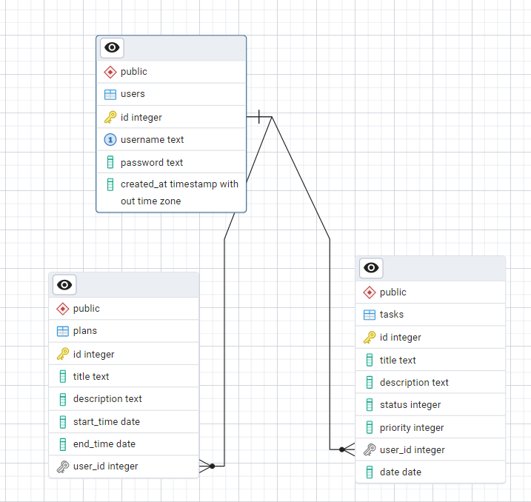

datetime

datetime

Рис.1

На рис.1 изображена схема базы данных. Реализована с помощью SQLite3.

Таблица users содержит следующие данные:

* Id – уникальный ключ, присваиваемый каждому пользователю
* Username(text) – Никнейм пользователя и его логин для авторизации в программе
* Password(text) – пароль пользователя для авторизации в программе
* Created_at(timestamp) – время регистрации пользователя.

Таблица plans содержит следующие данные:

* Id – уникальный ключ, присваиваемый каждой задаче
* Title(text) – название задачи, которое будет отображаться в программе
* Description(text) – описание задачи
* Status(integer) – статус задачи(0 – не выполнена, 1 - выполнена)
* Priority(integer) – приоритетность задачи(8-10 приорите)